Saison 2015/ 2016, C-Junioren
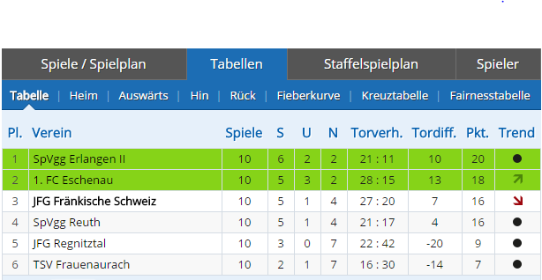
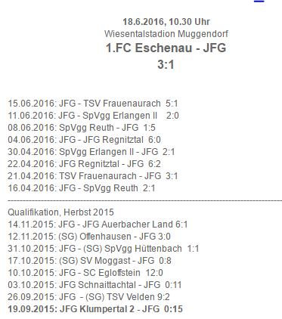
C2-Junioren
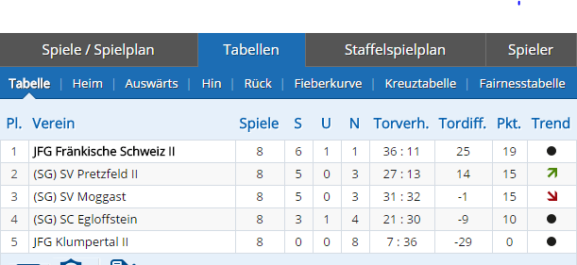
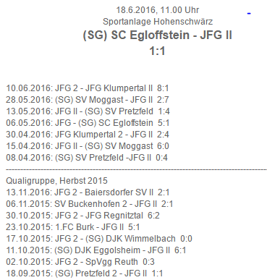
----------------------------------------------------------------------------------------------------------------------
Abschlußtabelle 2015
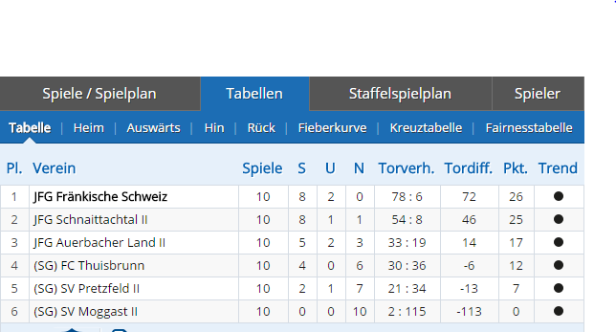
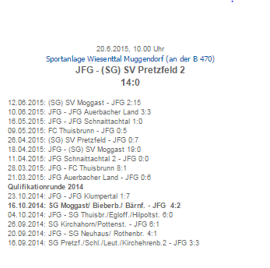
Ergebnisse und Tabelle, Saison 2013/ 2014
31.05.2014: SG Pretzf./Leutenb./Schlaiff. - JFG 5:3
23.05.2014: JFG - SG Pottenst./Kirchahorn 7:1
17.05.2014: FC Pegnitz - JFG 5:1
14.05.2014: JFG Klumpertal 2 - JFG 7:2
09.05.2014: JFG - SG Bärnf./Obertr. Bieb. 1:2
06.05.2014: JFG - FC Pegnitz 2:4
25.04.2014: JFG - SG Pretzfeld/Leut./Schlaif. 5:4
12.04.2014: SG Pottenst./ Kirchahorn - JFG 4:2
04.04.2014: JFG - FC Pegnitz, verlegt auf 29.4.
28.03.2014: SG Bieb./ Bärn./Mogg./Obertr./Wolfs. - JFG 7:1
21.03.2014: JFG - JFG Klumpertal II 1:3
---------------------------------------------------------------------
25.10.2013: JFG - FC Pegnitz -:-
18.10.2013: SG Ermreuth/ Weißen. - JFG 6:2
12.10.2013: SG Thuisbr./ Egl. - JFG 4:0
04.10.2013: JFG - JFG Auerbacher Land II 2:2
27.09.2013: SG Bärnfels/ Obertr./ Bieberb. - JFG 5:0
20.09.2013: JFG - SG Pottenstein/ Kirchenb. 0:1
15.09.2013: JFG Klumpertal - JFG 2:1

